Как выбрать самокат ребёнку?
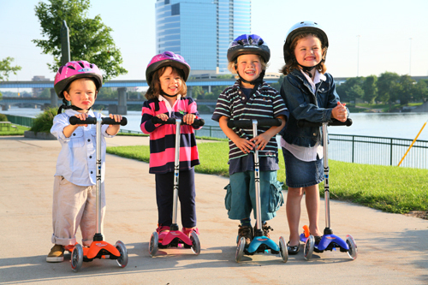

Ваш ребёнок попросил купить ему самокат? Как выбрать самокат подходящий именно для вашего ребёнка.
Хочется отметить, что когда ребёнок катается на самокате, то укрепляются мышцы рук и ног, хорошо развивается пространственное мышление и координация.
Самокат не занимает много места при хранении и транспортировки.
Как выбрать самокат ребёнку?
Начнём с того, что самокаты бывают:
1. Двухколёсные, хорошо манёвренные, но менее устойчивы. Для его вождения необходима хорошая координация. Рекомендуется такие самокаты с 4 лет.
2. Трёхколёсные самокаты наиболее надёжные, они рекомендуются для детей с 2 лет, которые только начинают обучаться вождению его.
При выборе самоката ориентируйтесь на возраст ребёнка и его рост. Есть модели самокатов, в которых сам руль отсоединяется от основной части и его легко сложить и перевозить с собой. Руль обязательно должен регулироваться по высоте и находиться чуть ниже груди ребёнка.

Как выбрать самокат ребёнку?

Колёса у самокатов делают пластмассовые и резиновые, лучше конечно резиновые они сглаживают неровности на дороге. От ширины колёс зависит скорость и устойчивость самоката.
Обратите внимание, чтобы в конструкции был тормоз. Для детских самокатов используется ножной тормоз, он находиться на заднем колесе. На моделях для более старшего возраста иногда ставятся ручной тормоз.
Перед покупкой обязательно смотрите на все крепления самоката, а также на какой вес он рассчитан.
Я желаю Вам хорошего отдыха и приятного время провождения.
